Infographie 3 : les partis politiques en Belgique

Un parti politique est un groupe de personnes qui partagent les mêmes convictions idéologiques. Chaque parti dispose d’un programme lié à ses convictions et souhaite exercer une influence sur la société, ainsi que sur les processus de décision.
Les principaux partis politiques au Parlement fédéral (Chambre des représentants et Sénat) :
- CD&V - Christen-Democratisch & Vlaams
- ECOLO - Écologistes confédérés pour l’Organisation de Luttes originales
- DéFi - Démocrate Fédéraliste indépendant
- Groen
- Les Engagés
- MR - Mouvement Réformateur
- N-VA - Nieuw-Vlaamse Alliantie
- Open VLD
- PS - Parti socialiste
- PTB - Parti du Travail de Belgique
- Vlaams Belang
- Vooruit

Il existe évidemment d’autres partis politiques en Belgique et à différents niveaux de pouvoir qui ont une plus faible visibilité.

Chaque parti politique peut être schématiquement placé sur l’échiquier politiqueselon son idéologie et sa “couleur” politique.
- Rouge foncé : Les anti-capitalistes. Positionnement : gauche radicale. Exemple de parti : PTB-PVDA.
- Rouge : les socialistes. Positionnement : centre-gauche à gauch.e Exemple de partis : PS et Vooruit.
- Vert : les écologistes. Positionnement : centre-gauche à gauche. Exemple de partis : Ecolo et Groen.
- Magenta : les fédéralistes. Positionnement : centre. Exemple de parti : Défi.
- Turquoise et orange : les chrétiens-démocrates. Positionnement : centre-droite. Exemples de partis : les Engagés et le CD&V.
- Bleu : les libéraux. Positionnement : centre-droite à droite. Exemples de partis : MR et Open VLD.
- Jaune : Les nationalistes. Positionnement : droite. Exemples de parti : NVA.
- Brun : les nationaux-populistes. Positionnement : extrême-droite. Exemple de parti : Vlaams Belang.
Cette infographie a été créée dans le cadre de la campagne Esenca « L’inclusion par le vote : soyez changement ! »

Avec le soutien de

La Fédération Wallonie Bruxelles


La Commission communautaire française


La Direction Equal.Bruxelles


La Région Bruxelles-Capitale
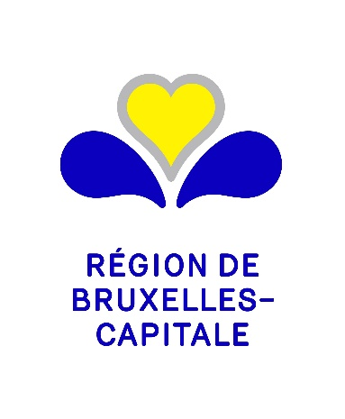

PV

Solidaris


La Région wallonne


